Het geheel eerst rondom op de zwarte lijn uitknippen
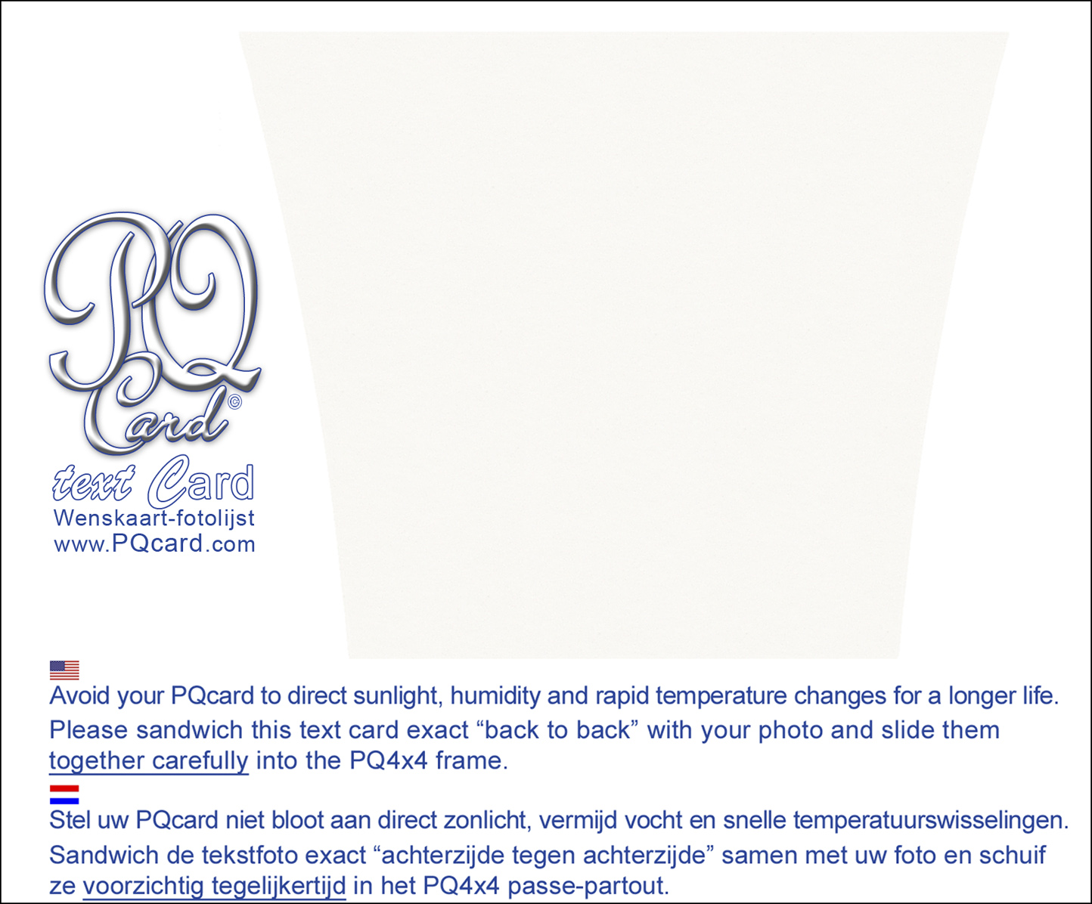
Vervolgens de foto samen met dit tekst velletje precies ruggelings tegen elkaar aan drukken. Schuif deze tezamen en tegelijkertijd met beleid in de PQcard frame. De tekst verschijnt nu in het tekstvak.
➲
PQcard
Onze dank voor de
prettige samenwerking
gedurende het afgelopen jaar.
Wij wensen u
Prettige Kerstdagen
en een Gelukkig Nieuwjaar.
Uw printer instellen op A5 papier formaat. Horizontaal (landscape) en
Normaal Papier

